Description: Проблемы Опель Антара и их кратное описание: чего ждать хозяину при эксплуатации автомобиля. Какие узлы наиболее уязвимы, как избавиться от некоторых болячек и защитить узлы автомобиля.

Впервые Опель представил Антара 2006 г. Поскольку разработку машины проводили при взаимодействии с инженерами Дженерал Моторс, то в конструкции имеется много похожего с Шевроле Каптива. В 2011 г. был проведён рестайлинг. В его ходе были доработаны проблемы Опель Антара и изменена линейка двигателей.

# Замечания владельцев

В ходе эксплуатации Антары вылезают наружу конструкторские недоработки и ошибки при проектировании автомобиля.

1. Опель Антара имеет проблемы по всей линейке двигателей, которые отличаются нелинейным расходом топлива.
2. Главная проблема Опель Антара для дачников – маленький объём багажного отделения.
3. Болячка трубки стеклоомывателя на двери багажника – ненадёжное крепление;
4. Динамики Антары в дверях не отличаются высоким качеством и ломаются;
5. Датчик дождя не откалиброван должным образом.

Некоторые из этих проблем исправил рестайлинг, но остались некоторые болячки, которые преследуют владельцев новых Опелей. Об этом ниже в статье.

# Описание проблем Опель Антара

1. Двигатель Антара.

Значительные проблемы имеются в работе бензиновой версии объёмом 3.2 л. Главный недостаток: болячка повышенного износа цепи ГРМ. Причина болячки неизвестна. Скорее всего дело в гидронятяжителе цепи или в её качестве. Рекомендация производителя Опель: сокращение интервала замены масла с 15 до 10 тыс. км. Но несмотря на это цепи массово выходят из строя.

Проблема на других версиях двигателей Антары отсутствует. Среди них существенные неисправности единичны.

1. Рулевое управление Антара

Слабое место – рулевая рейка Антары. Признаки болячки:

* посторонний стук;
* появление люфта рулевого колеса.

Признаки проявляются примерно спустя 60 тыс. км. Причины:

* разбиваются втулки штока рейки;
* изнашивается подшипник вала рулевого управления.

Как правило ремонт болячки рейки Антара обходится в 10 тыс. руб. Замена – в 5 раз дороже. После замены срок эксплуатации не увеличивается.

Проблема гидроусилителя руля – шланг системы. Зимой, когда жидкость системы не прогрета, она обладает повышенной вязкостью. Если начать движение на непрогретом автомобиле, то шлаг либо слетит со штуцера, либо его разорвёт. Болячка устраняется путём установки прочного шланга.

1. Ходовая часть.

Рядом с карданным валом в Опеле Антаре расположен глушитель. Эта проблема приводит к:

* повышенному рабочему температурному фону;
* высокой текучести смазки;
* разрушению пыльников.

Наиболее значительно болячка проявляется при эксплуатации Опеля в городе. Решение проблемы:

* нанесение дополнительной смазки;
* термоизоляции располагающейся рядом части глушителя.

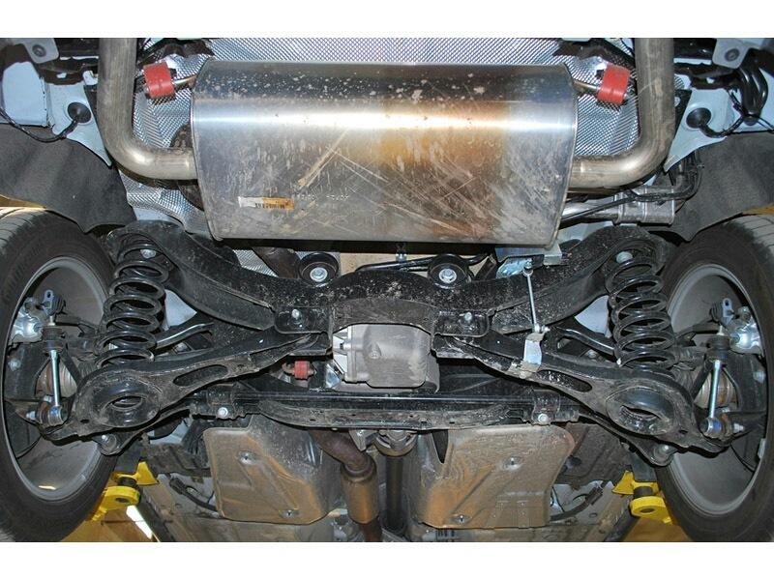

Внимание, проблема у официалов Опеля решается путём замены всего карданного вала, что сулит большие затраты. Чтобы устранить проблему, достаточно заменить подшипник.

Датчик ABS Антара страдает коррозией контактов по причине слабой защищенности их от воздействия внешней среды. В случае поломки загорается лампа на приборной панели Opel.

1. Кузов.

Сам кузов Опеля хороший: крепкий и оцинкованный. А вот дверца багажника лишена этой защиты. Через несколько лет эксплуатации могут появляться первые жучки на месте крепления номера.

Источники:

<http://avtoexepr.ru/opel/45-bolyachki-i-slabye-mesta-opel-antara>

<https://www.drive2.ru/l/5535008/>

